Министерство науки и высшего образования Российской Федерации
Федеральное государственное автономное образовательное учреждение высшего образования «Уральский федеральный университет имени первого Президента России Б.Н. Ельцина» (УрФУ)
Институт радиоэлектроники и информационных технологий - РТФ

ОТЧЕТ о проектной работе
по теме: Приложение по «Factorio»
по дисциплине: Проектный практикум

Команда: С детства с PSG

Екатеринбург
2022

СОДЕРЖАНИЕ

ВВЕДЕНИЕ 3
КОМАНДА 4
Целевая аудитория 4
КАЛЕНДАРНЫЙ ПЛАН ПРОЕКТА 5
ОПРЕДЕЛЕНИЕ ПРОБЛЕМЫ 7
Подходы к решению проблемы 7
Анализ аналогов 8
Требования к продукту и к MVP 8
СТЕК ДЛЯ РАЗРАБОТКИ 10
Прототипирование 11
Разработка системы 15
Заключение 16

ВВЕДЕНИЕ
С каждым днем мир геймдева неумолима расширяется, сейчас практически у каждого есть телефон, компьютер, приставка и т. д. на которых можно поиграть в игры. Существует множество жанров и видов компьютерных игр: развивающие, обучающие, расслабляющие. Такой спорт, как киберспорт вошел в массы.
И в этом мире геймдева существует такая игра, как Factorio. Factorio – это игра, в которой вы строите фабрики и поддерживаете их работу. Вы будете добывать ресурсы, исследовать новые технологии, создавать инфраструктуру, автоматизировать производство и сражаться с врагами. Эта игра, привлекающая новых и новых игроков своим интересным геймплеем. Но, к сожалению, порог вхождения в игру довольно высокий.
Поэтому, решено было сделать мобильное приложение «Factorio-helper», помогающее освоиться в этой игре. Наше приложение содержит в себе wiki по игре, в котором можно узнать всю информацию о любом объекте из игры. Гайд, помогающий пройти игру и калькулятор производственных цепочек, способный сократить время планирования базы.
Актуальность: исходя из всех особенностей Factorio, сделать приложение, которое понизит порог вхождения для игроков, что позволит большему числу людей получить удовольствие от игры в Factorio.
Цель: создание мобильного приложения, которое будет содержать калькулятор производственных цепочек, wiki и гайд(гайды) по игре Factorio.
Задачи:
- Изучить игру
- Проанализировать аналоги, и придумать уникальный продукт
- Разработать приложение

КОМАНДА

Тимлид: Кулешов Илья Сергеевич РИ-110930
Программист: Дорджеев Денис Владимирович РИ-110948
Дизайнер: Ахаимов Павел Геннадьевич РИ-110949

Целевая аудитория

Что?
Это сегментация по типу товара: что мы предлагаем потребительской группе? Какие товары/услуги?
Мы предлагаем мобильное приложение по игре Factorio, содержащие калькулятор производственных цепочек, wiki и гайд(гайды).

Кто?
Это сегментация по типу потребителя: кто приобретает товар/услугу? Какой пол, возраст?
Пользователи - игроки в факторию, любители головоломок-песочниц с элементами менеджмента, от 14 до ∞ лет. Любой пол.
Почему?
Это сегментация по типу мотивации к совершению покупки и потребления: какова потребность или мотивация клиента? какую проблему решает товар/услуга?
У игроков в Factorio появляются вопросы, на которые игра не дает ответа.
Например: что делает тот или иной предмет? Как его скрафтить? За сколько у меня кончится вся руда? Как пройти игру? И другие.

Когда?
Это сегментация по ситуации, в которой приобретается продукт: когда потребители хотят приобрести товар/услугу?
Нашей услугой потребитель захочет воспользоваться непосредственно во время игры.
Где?
Это сегментация по месту покупок: в каком месте происходит принятие решения о покупке и сама покупка? — имеются ввиду точки контакта с клиентом, где можно повлиять на решение.
В любом месте с телефоном под рукой.

КАЛЕНДАРНЫЙ ПЛАН ПРОЕКТА
Название проекта: «Factorio-helper»
Руководитель проекта: Шадрин Денис Борисович

№ | Название | Ответственный | Длительность | Дата начала | Неделя
 |  |  |  |  | 1 | 2 | 3 | 4 | 5 | 6 | 7 | 8 | 9 | 10 | 11 | 12
Анализ
1.1 | Определение проблемы | Кулешов Илья | 1 нед. | 15.03.2022
1.2 | Выявление целевой аудитории | Кулешов Илья | 1 нед. | 15.03.2022
1.3 | Анализ аналогов | Кулешов Илья | 1 нед. | 15.03.2022
1.4 | Определение платформы и стека для продукта | Кулешов Илья | 1 нед. | 26.03.2022
1.5 | Формулирование требований к MVP продукта | Кулешов Илья | 1 нед. | 26.03.2022
1.6 | Определение платформы и стека для MVP | Кулешов Илья | 1 нед. | 26.03.2022
1.7 | Формулировка цели | Кулешов Илья | 1 нед. | 02.04.2022
1.8 | Формулирование требований к продукту | Кулешов Илья | 1 нед. | 02.04.2022
1.9 | Определение задач | Кулешов Илья | 1 нед. | 02.04.2022
Проектирование
2.1 | Разработка сценариев использования системы | Павел Ахаимов | 2 нед. | 09.04.2022
2.2 | Прототипы интерфейсов | Павел Ахаимов | 2 нед. | 09.04.2022
2.3 | Дизайн-макеты | Павел Ахаимов | 4 нед. | 09.04.2022
2.4 | Оформление приложения (шрифты, переходы,  иллюстрация, цветовая гамма и т. д.) | Павел Ахаимов | 4 нед. | 09.04.2022
2.5 | Итоговый вариан дизайна | Павел Ахаимов | 4 нед. | 09.04.2022
Разработка
3.1 | Написание кода | Денис Дорджеев | 3 нед. | 07.05.2022
3.2 | Тестирование приложения | Денис Дорджеев | 3 нед. | 07.05.2022
3.3 | Внедрение дизайна в приложение | Денис Дорджеев | 3 нед. | 07.05.2022
Внедрение
4.1 | Оформление MVP | вся команда | 2 нед. | 28.05.2022
4.2 | Внедрение MVP | вся команда | 2 нед. | 28.05.2022
4.3 | Написание отчета | Кулешов Илья | 2 нед. | 28.05.2022
4.4 | Оформление презентации | Кулешов Илья | 2 нед. | 28.05.2022
 | Защита проекта | вся команда |  | 07.06.2022

ОПРЕДЕЛЕНИЕ ПРОБЛЕМЫ

Мы воспользовались рядом эффективных способов выявления основных проблем покупателя:
- Просмотрели отзывы на игру
- Составили свое мнение поиграв в игру
- Проанализировали конкурентов;
Рассмотрев и проанализировав информацию, мы пришли к выводу, что новички Factorio часто уходят из игры на ранних этапах из-за непонимания основ игры. А опытные игроки часто сталкиваются с проблемой расчётов.

Подходы к решению проблемы
Новички Factorio сталкиваются с огромным количеством информации и такой же вариативностью в геймплее и абсолютной свободой в действиях, из-за этого игрок не может сконцентрироваться на чем-то одном и понять в каком направлении ему двигаться, что делать. Наше приложение предлагает всю необходимую и самую нужную информацию в виде wiki и гайдов. Через wiki игрок может уточнить или узнать что-то, а гайд поможет ему ориентироваться в игре.
Также у игроков, которые уже освоились и уже не мало играют в Factorio может возникнуть проблема со структуризацией своих построек и тайм-менеджментом. Для этого в приложение предусмотрен калькулятор производственных цепочек.
Немаловажным является то, что все это находится в одном месте, что существенно сэкономит время всем пользователям нашего приложения.

Анализ аналогов
- https://wiki.factorio.com/
Официально одобренные разработчиками вики-сайт, с описанием обновлений, со ссылками на форумы и сайт с модами. Не имеет полной русской локализации, а также не оптимизирован для смартфонов.
- https://factorio.fandom.com/wiki/Main_Page
Вики-сайт от сообщества, обновляется фанатами, статьи не всегда актуальны.

Требования к продукту и к MVP
Название приложения – «Factorio-helper»
Приложение-вики для смартфона с калькулятором производственных цепочек.
№ | Требование | Приоритет
1 | Понятный минималистичный дизайн | Высокое
2 | Хорошо читаемый текст | Высокое
3 | Быстрая работа калькулятора | Высокое
4 | Стабильная работа на android устройствах | Высокое

Поддерживаемые языки: русский
Приложение на Android
Минимальная поддерживаемая версия: 6.0
Максимальная поддерживаемая версия: 12.0

Таблица спецификации экранов
Android
Плотность экрана | Ориентация | Разрешение экрана в пикселях
MDPI | Портретная | 360x480
HDPI |  | 480x800
XHDPI |  | 720x1280
XXHDPI |  | 1080x1920
XXXHDPI |  | 1440x2560

СТЕК ДЛЯ РАЗРАБОТКИ
Платформа для разработки приложения – Unity
Платформа для разработки дизайна – Adobe XD
Платформа для выгрузки и хранения кода – GitHub

Прототипирование
- Дизайн
Экраны приложения, сценарий использования:
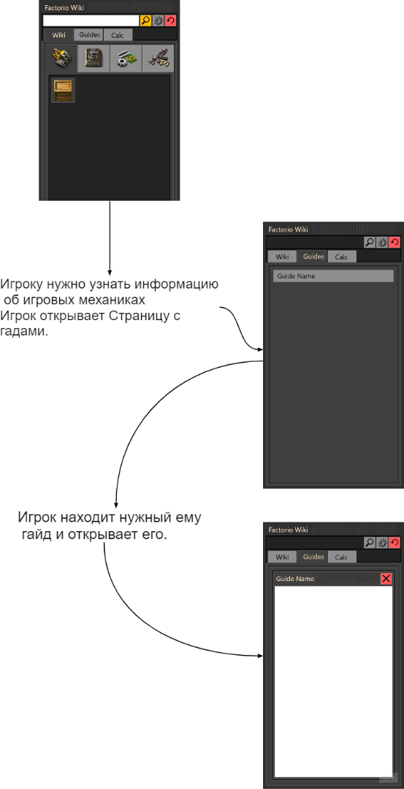
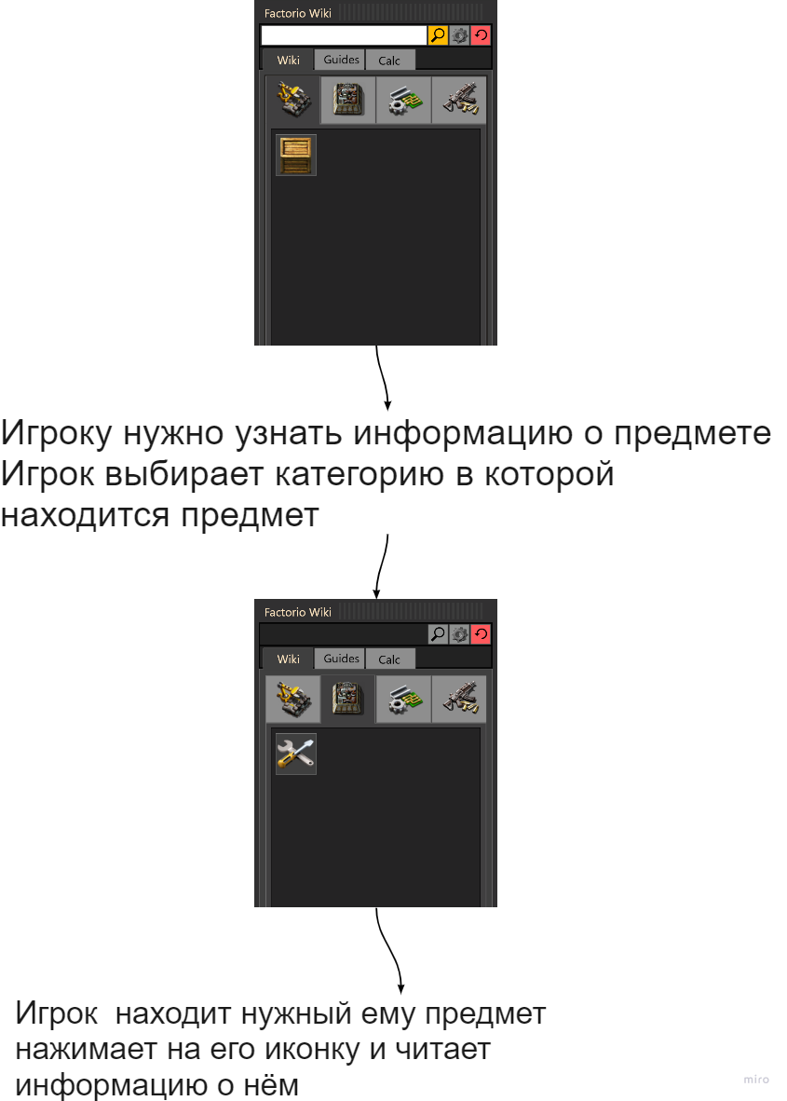

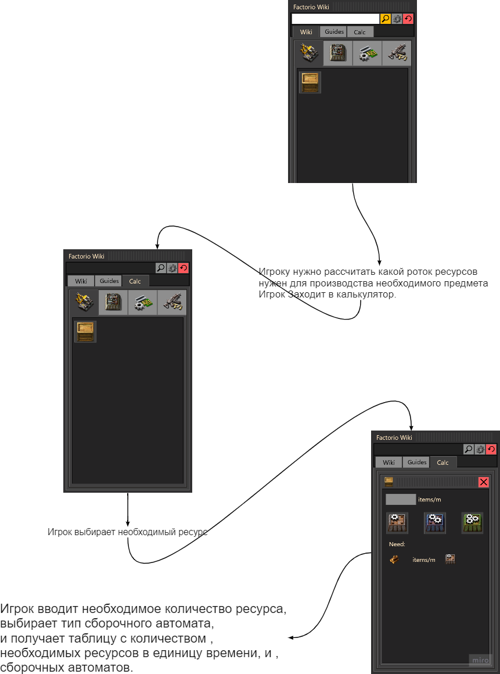

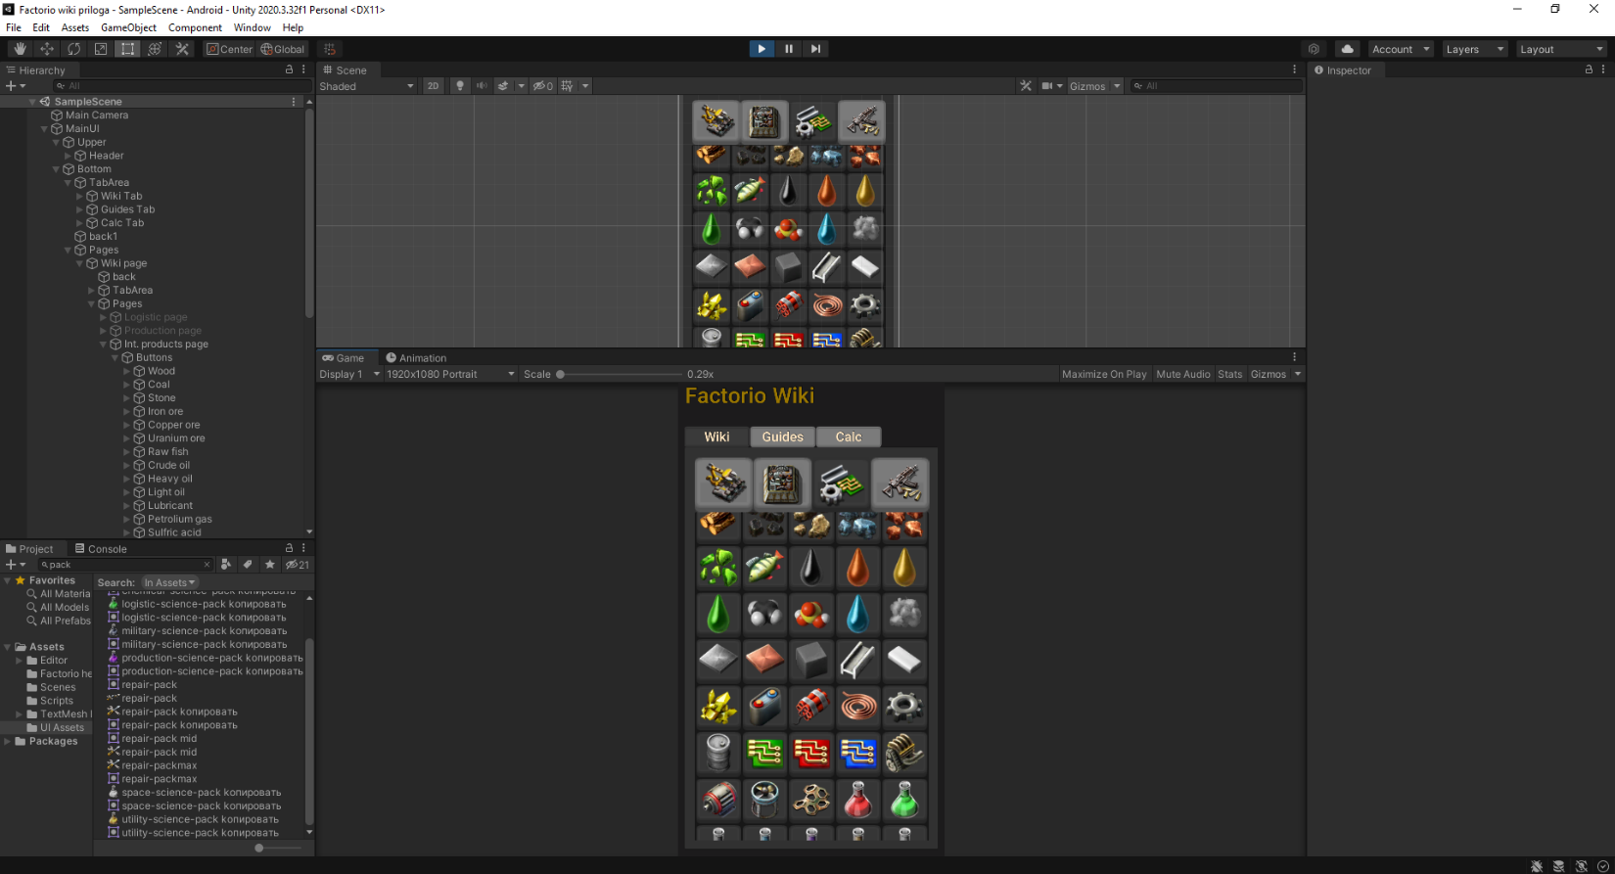
- Приложение
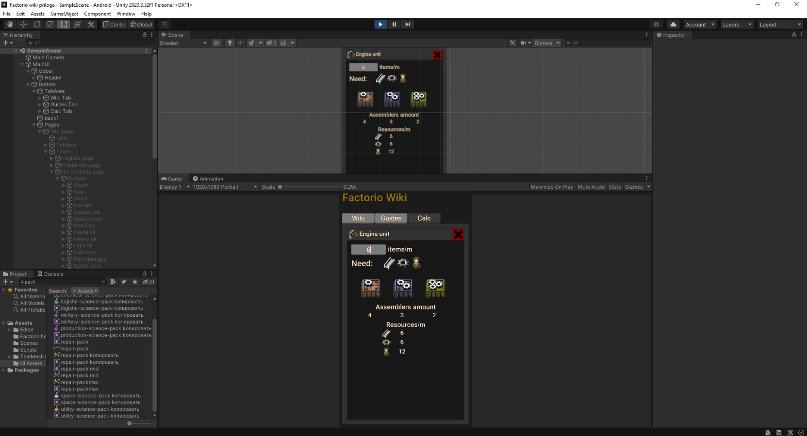

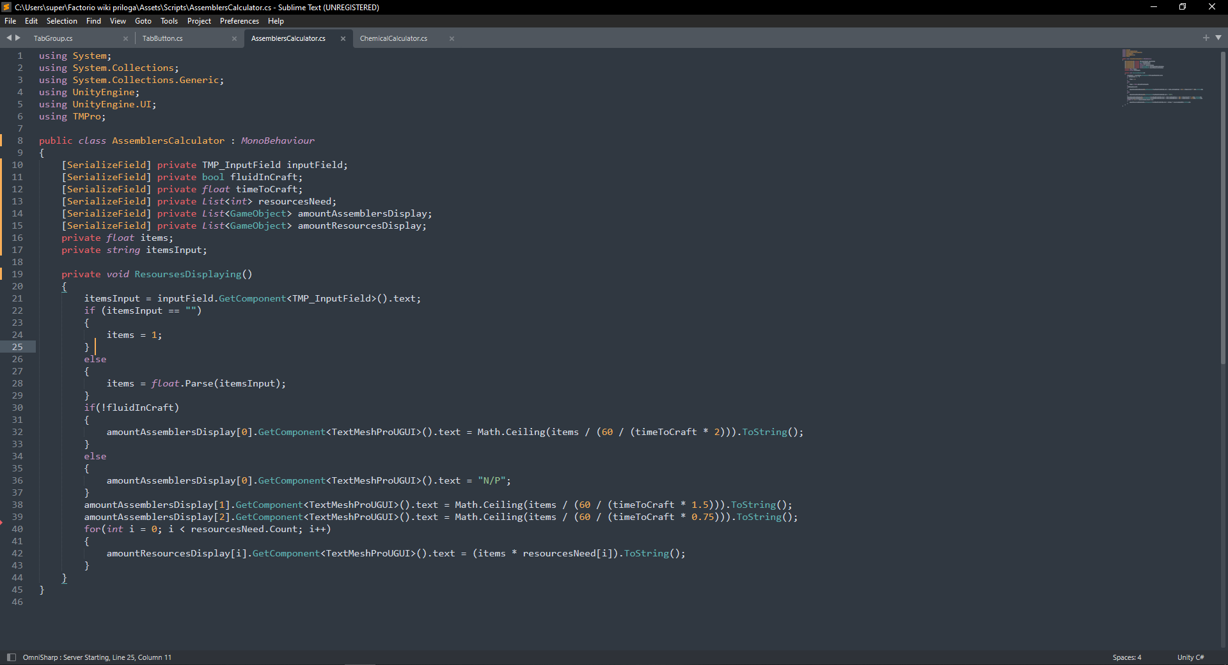

Разработка системы
Алгоритм работы приложения:
- У игрока возникает вопрос по игре
- Он открывает приложение
- Заходит в нужный раздел
- Если игроку нужно что-то узнать про объект из игры, он заходит в «wiki» и выбирает нужный ему;
- Если игроку надо понять, как действовать дальше, он заходит в раздел «гайды»;
- Если игроку нужно посчитать время, за которое происходит то или иное производство, он заходит в раздел «калькулятор»

Заключение
По итогам выполненной работы мы получили мобильное приложение, отвечающее всем требованиям MVP и обладающее хорошей базой для большего развития данного приложения в будущем.
Основные технические решения, которые были предложены в данной проектной работе, включают в себя следующие аспекты:
- Платформа для разработки приложения – Unity – среда разработки приложений, работающие на более чем 25 различных платформах, разработанная американской компанией Unity Technologies.
- Платформа для разработки дизайна – Adobe XD – Программа для разработки интерфейсов от Adobe Systems. Поддерживает векторную графику и веб-верстку и создает небольшие активные прототипы.
- Платформа для выгрузки и хранения кода – GitHub – своеобразная социальная сеть для разработчиков, позволяющая им просматривать код друг друга, оставлять комментарии, а также помогать в разработке.
В итоге представлен эффективный продукт, позволяющий потребителю:
- Познавать и открывать мир игры с новой полезной информацией
- Производить подсчеты, позволяющие экономить время игрока
- Иметь четкий план действий, для прохождения игры
К недостаткам можно отнести возможность пользоваться приложением только на одной операционной системе, наличие только одного гайда на момент релиза. Однако, платформа для разработки приложения позволяет адаптировать его под другие платформы, а наличие большого количества поклонников игры, дополнять имеющуюся информацию в будущем.
Целью данной работы являлась создание мобильного приложения, которое будет содержать калькулятор производственных цепочек, wiki и гайд(гайды) по игре Factorio. Исходя из поставленной цели, в работе были определены задачи, которые были успешно выполнены.

